Správa Krkonošského národního parku

Dobrovského 3, 543 01 Vrchlabí IČ: 00088455, DIČ: CZ00088455

tel.: (+420) 499 456 111, fax: (+420) 499 422 095

e-mail: [podatelna@kmap.cz,](mailto:podatelna@kmap.cz) [www.krnap.cz](http://www.krnap.cz/)

Dodavatel: KALIN, spol.s.r.o. Týmlova 284/11 Praha 14000

IČ: 25607782

**Objednávka č. OBJR-35-550/2024 Nadřazený dokument č. SMLR-30-13/2024**

**Dodací adresa:** *(je-li odlišná od sídla Správy KRNAP)*

**Předmět objednávky:**

Pěstební a netěžební činnost na UP 35 dle zadávacího listu 17/35/2/2024 N006/24A/00016466

**Datum plnění od:** 11.6.2024

**Datum plnění do:** 30.8.2024

**Předběžná cena:** 83 950,00 Kč bez DPH

**Příjemce (útvar):** Územní pracoviště Pec pod Sněžkou

**Kontaktní osoba:**

**Příkazce operace:**

**Správce rozpočtu:**

Objednávka je vyhotovena 2x - 1x pro odběratele, 1x pro dodavatele.

Na fakturu uveďte výše uvedené číslo objednávky, jinak nebude uhrazena. Elektronické faktury zasílejte na adresu [**faktury@krnap.cz.**](mailto:faktury@krnap.cz)

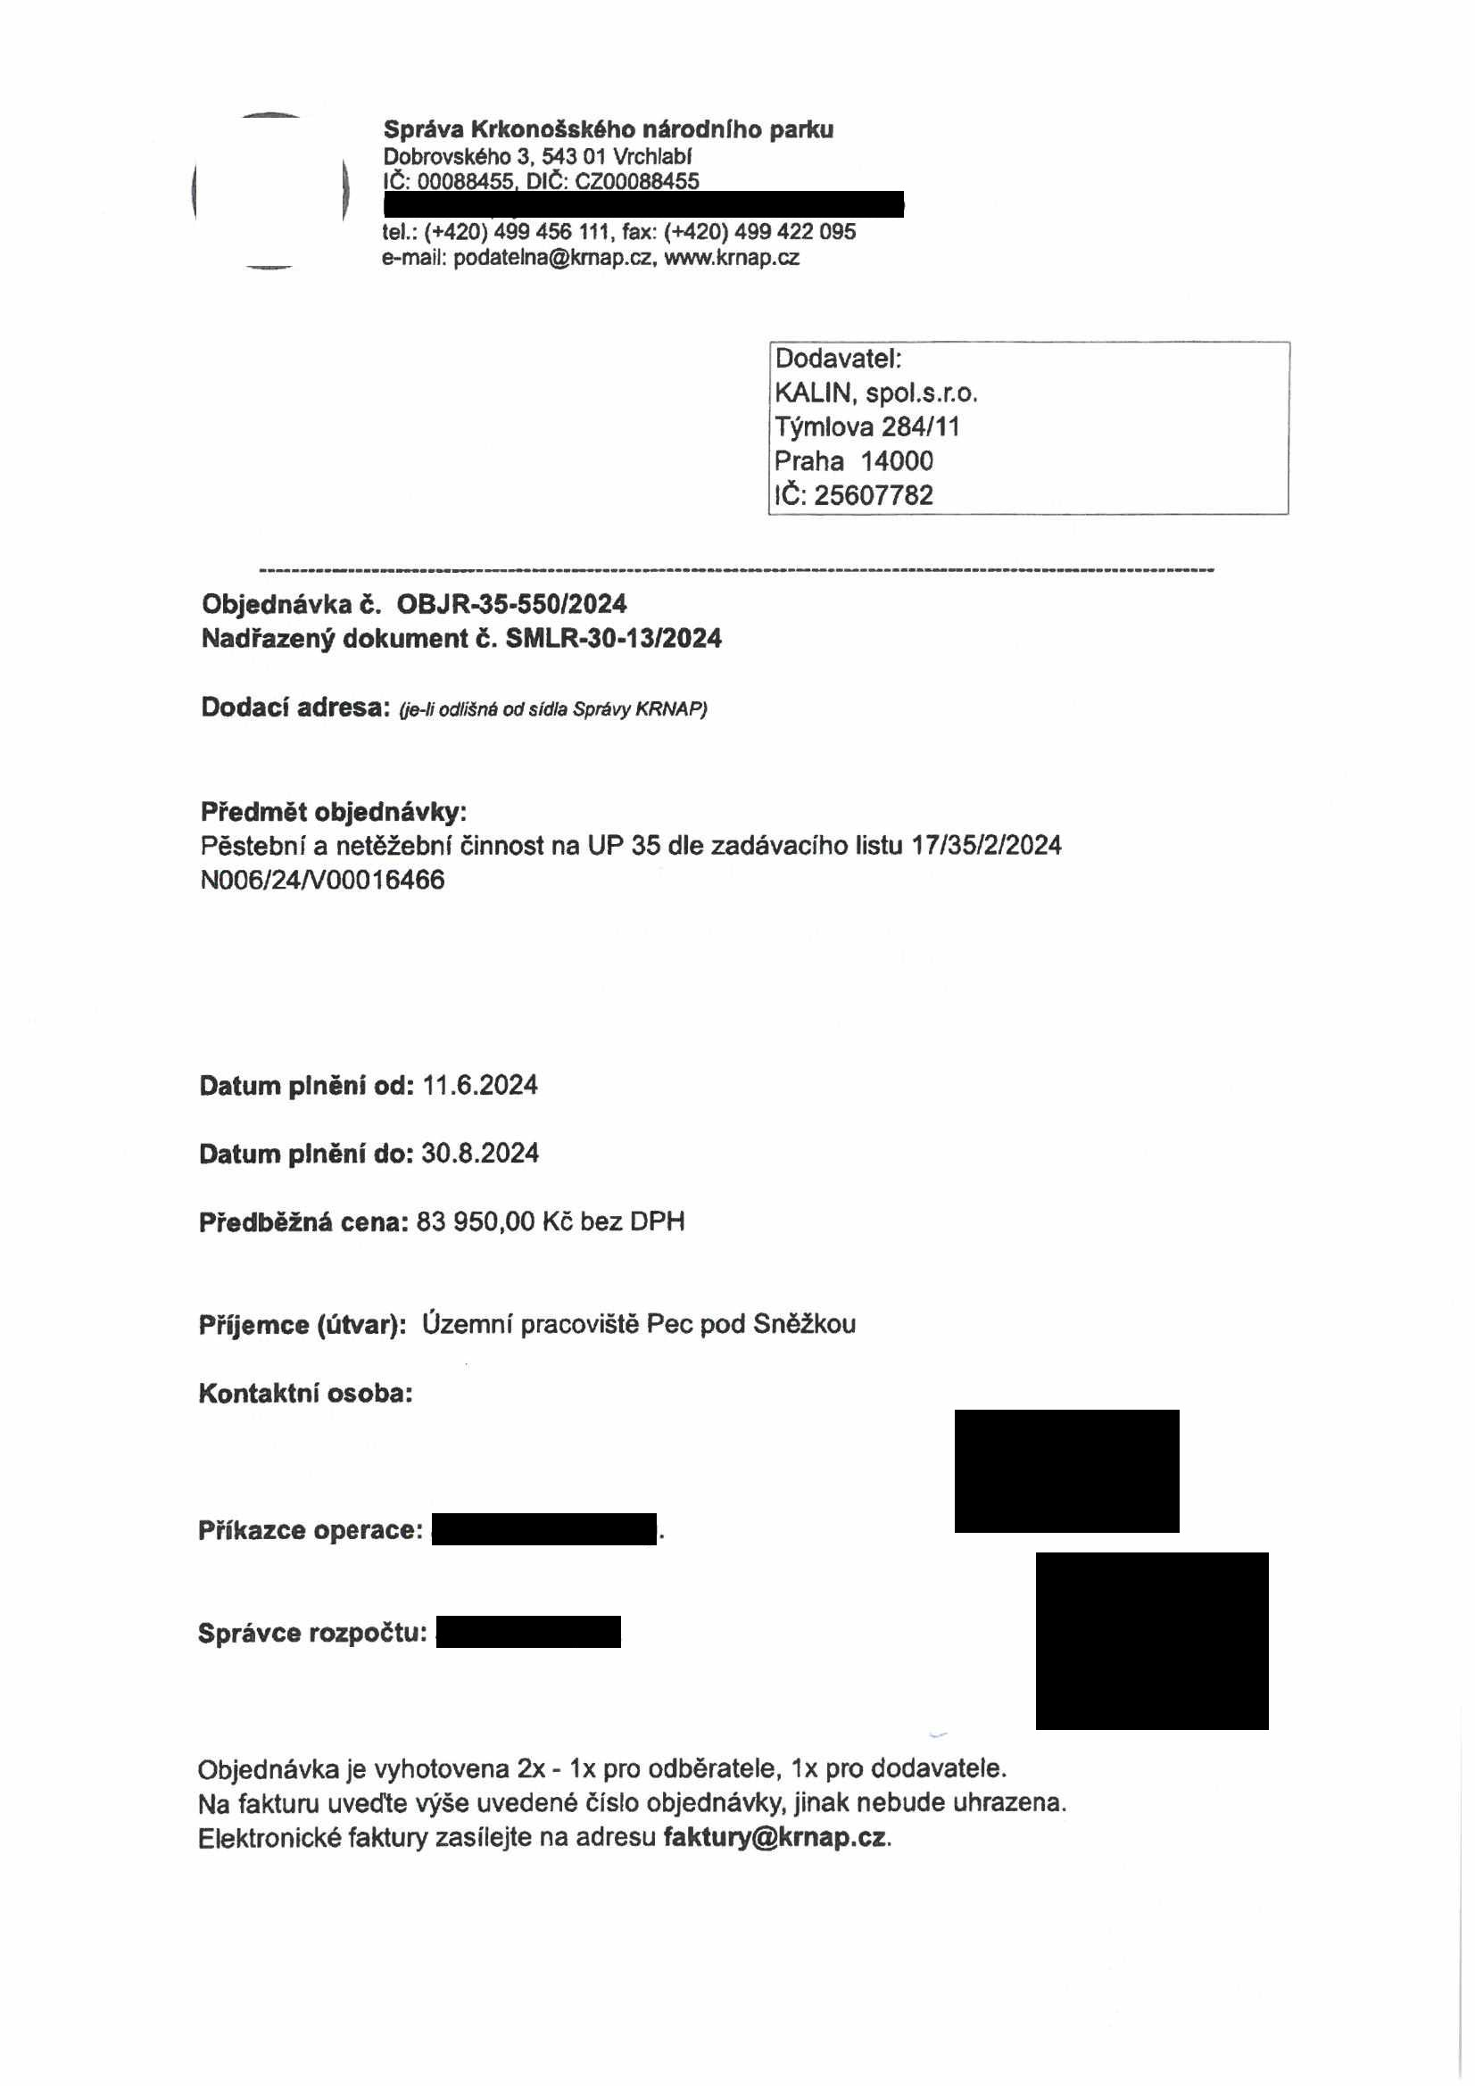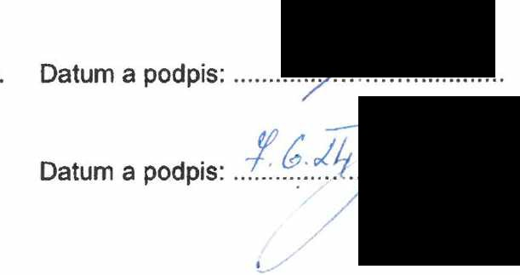

Správa Krkonošského národního parku

Dobrovského 3, 543 01 Vrchlabí

IC: 00088455, DlC. CZ00088455

tel.: (+420) 499 456 111. fax: (+420) 499 422 095

e-mail: podatelna®kmap.cz. [www.kmap.cz](http://www.kmap.cz/)

Specifikace předmětu objednávky:

V případě, že zhotovitel bude v prodleni s poskytnutím plněni (realizaci požadovaných těžebních (pěstebních) Činností) o více jak 7 kalendářních dnů oproti termínu stanovenému v prováděcí smlouvě, zavazuje se zhotovitel uhradit objednateli jednorázovou smluvní pokutu ve výši 3 % z celkové ceny za provedení těžebních činností uvedené v prováděcí smlouvě (zhotovitelem akceptované objednávce). Tím však jeho povinnost splnit dílo ve sjednaném rozsahu (provést těžební činnosti) není dotčena a dík) musí provést v dodatečně objednatelem stanovené přiměřené Ihúté. Dobu ptnění je možné upravit dohodou smluvních stran, pokud nastanou okolnosti vylučující provedení díla ve sjednaném terminu.

Zhotovitel je rovněž povinen uhradit objednatele smluvní pokutu ve výši 3% z celkové ceny plněni dle prováděcí smlouvy též v případě, že podstatným způsobem poruší svoje povinnosti stanovené touto dohodou, příp prováděcí smlouvou.

Změny této objednávky mohou být pouze písemné odsouhlasené oběma stranami.

Dodavatel souhlasí se zveřejněním této objednávky v registru smluv, je-li výše objednávky vyšší něž 50 tisíc Kč bez DPH

^ / ; • ***r*** 7 ***r*** ;

V.......................................dne..................

Souhlasím. Za dodavatele: KALIN, spol.s.r.o.

Týmlova 284/11

Praha 14000 IČ:25607782

Jméno a příjmení podepisujícíno, pozice-

Podpis.

